So sánh tốc độ giữa áp dụng tối ưu TCP và không áp dụng tối ưu TCP:
Python
- Đây là chưa tối ưu TCP
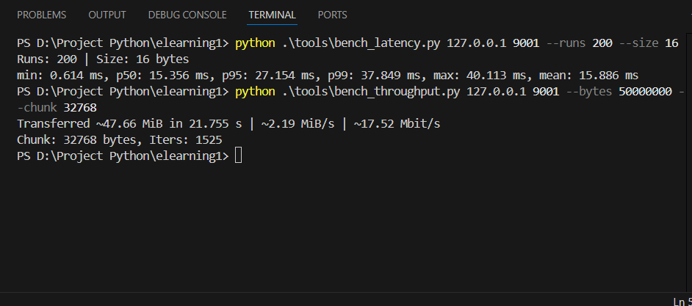
- Đây là tối ưu TCP
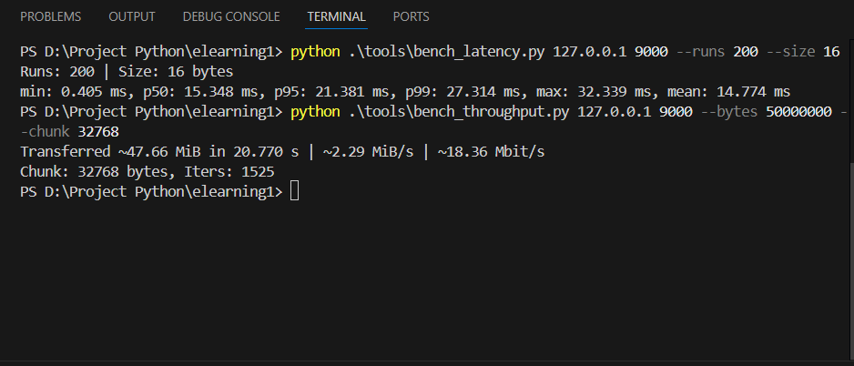

Java
- Đây là chưa tối ưu TCP
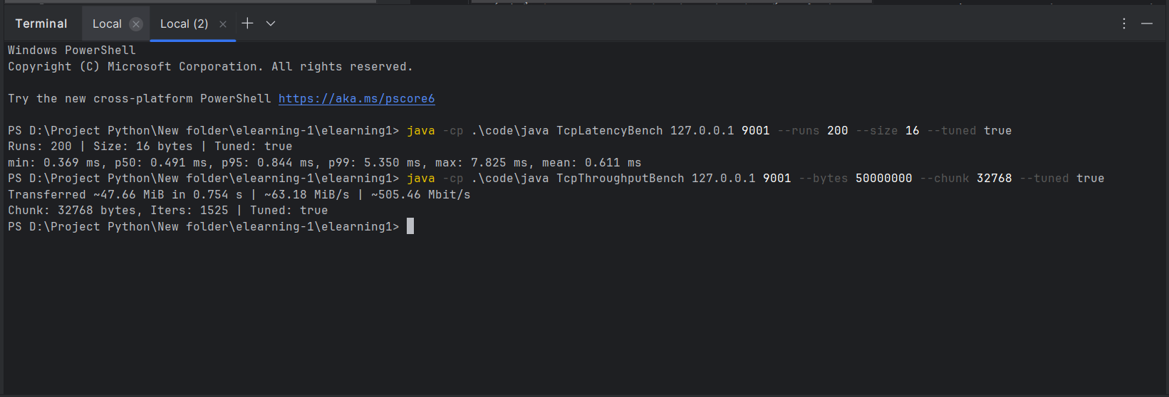

- Đây là tối ưu TCP
